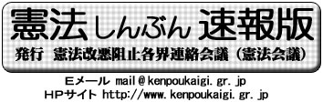
第２２９号
==============================
２００９年４月２８日
==============================
Tel 03-3261-9007
Fax 03-3261-5453
衆議院憲法審査会規程の考え方
（４．２３与党提案）
国会法の一部改正
第102条の6､第102条の7【憲法審査会の所掌】
①日本国憲法、憲法関連基本法制に関する調査
②憲法改正原案の審査・提出
③憲法改正の手続に関する法律案の審査・提出
(ただし､国民投票法の施行(H22.5.18)までは､②は不可)
第102条の10【委任】
憲法審査会に関する事項は、各議院の議決によりこれを定める。

憲法審査会規程の制定
- 基本的な考え方
○組織･運営ともに従来の憲法調査会規程を基本的に踏襲する。
・委員数 ５０人
・会期中・閉今中を問わず活動
・会議の公開
・憲法審査会事務局の設置
２､議案審査に伴う規定の整備
○規定の新設
・表決（出席委員の過半数）
・憲法改正原案に関する公聴会開催の義務化
・合同審査会開会の決議
○衆議院規則の規定の準用
※基本的に､法案審査に係る委員会に関する規定を準用することとする。
例えば､次のような規定である。
・議案の付託・撤回
・議案審査の手続
・委員長の権限
・審査結果の議院への報告
・請願等の処理 等

・・・国会情勢・・・
海賊対処派兵新法の衆議院可決と軌を一に、改憲派の明文改憲に向けた巻き返しが強まっています。与党は２３日、衆議院議運で、野党との合意なしに議長職権で憲法審査会規程案の趣旨説明を強行、２７日には参考人質疑と称して中山太郎氏から、衆議院憲法調査会等における調査審議の経緯等について、意見聴取を強しました。これに対し各野党は委員長の強引な議事運営に抗議、審査会規程制定に反対しました。一方、参議院外交防衛委員会は５月１２日、グアム協定問題で参考人質疑を予定、参議院に送付された派兵新法は、１３日以降の審議入りが予想されています。
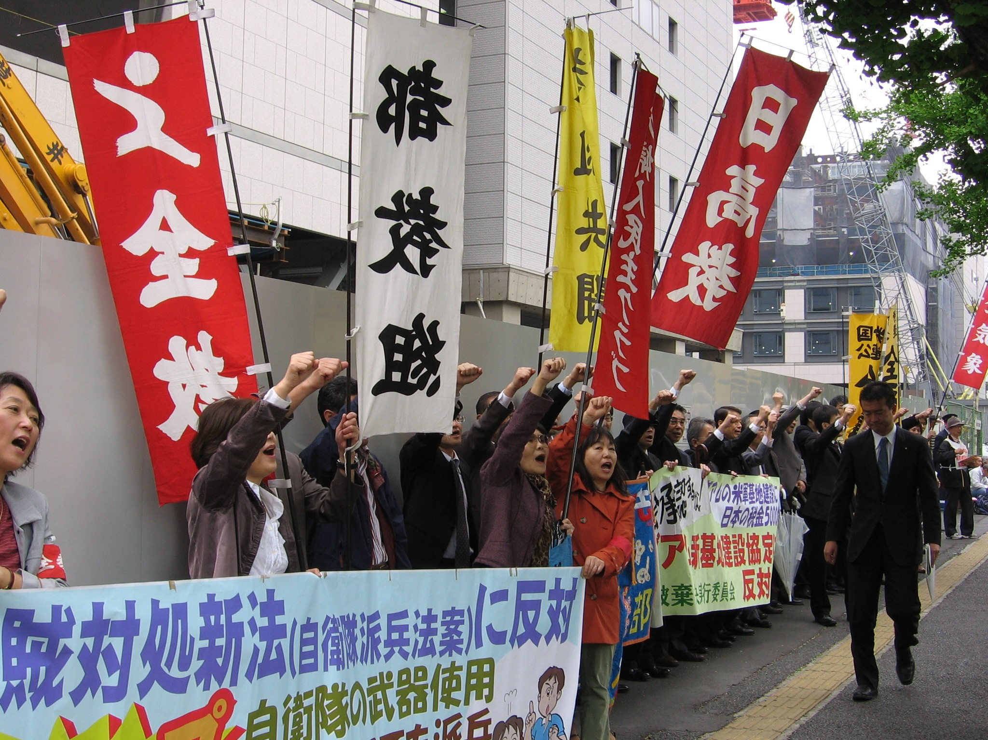
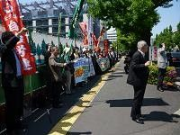
（上）４．２１国会行動 （下）４．２８国会行動
憲法会議、安保破棄実行委員会呼びかけの国会行動には、毎回、多数の代表が参加、グアム協定反対、派兵新法ＮＯのアピールを力強く展開しています。

